Министерство образования и науки Пермского края
ГАУ ДПО «Институт развития образования Пермского края»
АНОК «Музей исторической реконструкции»

Краевая научно-практическая конференция
работников системы общего образования Пермского края
«ИСПОЛЬЗОВАНИЕ РЕЗУЛЬТАТОВ НЕЗАВИСИМОЙ ОЦЕНКИ ПОДГОТОВКИ ОБУЧАЮЩИХСЯ В ПОВЫШЕНИИ КАЧЕСТВА ОБРАЗОВАНИЯ И СОВЕРШЕНСТВОВАНИИ ОСНОВНЫХ ОБРАЗОВАТЕЛЬНЫХ ПРОГРАММ»
7 февраля 2019 г.

ПРОГРАММА

Цель конференции: обсуждение вопросов развития региональной системы оценки качества образования, возможностей использования ее ресурсов для повышения эффективности образовательной деятельности и совершенствования основных образовательных программ.
Участники конференции:
- руководители и специалисты муниципальных органов управления образованием, муниципальных методических служб;
- руководители и педагоги образовательных организаций Пермского края: учителя начальных классов, учителя математики, учителя иностранного языка, педагоги, занимающиеся сопровождением профильного и профессионального самоопределения обучающихся, педагоги, работающие в 5–11-х классах по достижению метапредметных результатов в рамках предметного обучения.
Научный руководитель конференции: Черепанов Михаил Станиславович, начальник отдела оценки качества образования ГАУ ДПО «Институт развития образования Пермского края»
Организатор конференции: Бурцов Николай Игоревич, заместитель директора АНОК «Музей исторической реконструкции»
Место проведения конференции: МАОУ «Средняя общеобразовательная школа «Мастерград», г. Пермь, ул. Костычева, 16.

Регламент работы
10.00. – 11.00. – Регистрация участников
11.00. – 13.00. – Пленарное заседание
13.00. – 14.00. – Обед, 1 поток (секции №№ 2, 3, 4)
14.00. – 17.00. – Работа секций, 1 поток (секции №№ 2, 3, 4)
13.30. – 17.00. – Работа секций, 2 поток (секции №№ 1, 5, 6), в перерыве
14.00. – 14.30. – Обед, 2 поток (секции №№ 1, 5, 6)

ДОКЛАДЫ УЧАСТНИКОВ

Пленарное заседание

Калинчикова Лариса Николаевна  начальник управления общего образования Министерства образования и науки Пермского края | Независимая оценка качества образования: приоритетное направление образовательной политики Пермского края
Черепанов Михаил Станиславович  начальник отдела оценки качества образования ГАУ ДПО «Институт развития образования Пермского края» | Тенденции развития культуры контрольно-оценочной деятельности в сфере общего образования
Санникова Светлана Сергеевна  начальник управления надзора и контроля в сфере образования Министерства образования и науки Пермского края | Тенденции государственной политики в сфере контроля качества образования и перспективы применения контрольных мероприятий в Пермском крае
Вихман Александр Александрович  канд. психол. наук, директор Института психологии ФГБОУ ВО «Пермский государственный гуманитарно-педагогический университет» | Технологии психологического мониторинга метапредметных результатов для оценки качества образования: инновационный опыт Пермского края

Работа секций

Секция 1. Организационно-управленческие аспекты использования результатов независимой оценки качества образования обучающихся
Руководитель секции: Черепанов Михаил Станиславович, начальник отдела оценки качества образования ГАУ ДПО «ИРО ПК»
Доклады:
Возможности применения результатов оценочных процедур для повышения качества образования разными категориями субъектов образовательной деятельности – Черепанов Михаил Станиславович, начальник отдела оценки качества образования ГАУ ДПО «ИРО ПК»
Внедрение объективированной системы оценки образовательных результатов обучающихся как условие формирования институциональной системы оценки качества образования – Новикова Ольга Николаевна, канд. филос. наук, начальник отдела развития образовательных систем ГАУ ДПО «ИРО ПК»
Подходы к формированию механизмов использования процедур и результатов независимой оценки качества образования в системе образования г. Перми – Кутищева Наталья Сергеевна, начальник отдела организации предоставления муниципальной услуги общего образования Департамента образования Администрации г. Перми
Особенности представления оценочных процедур различным категориям участников образовательного процесса (педагоги, родители, обучающиеся и другие) – Ковина Елена Борисовна, с.н.с. отдела оценки качества образования ГАУ ДПО «ИРО ПК»
Возможности диагностики социально-психологического благополучия обучающихся – Скорынин Андрей Александрович, н.с. отдела развития образовательных систем ГАУ ДПО «ИРО ПК»
Круглый стол участников секции

Секция 2. Региональные мониторинговые обследования метапредметных результатов в основной школе
Руководитель секции: Вихман Александр Александрович, канд. психол. наук, директор Института психологии ФГБОУ ВО «ПГГПУ»
Доклады:
Промежуточные итоги и перспективы развития регионального мониторинга метапредметных результатов обучающихся основной школы – Вихман Александр Александрович, канд. психол. наук, директор Института психологии ФГБОУ ВО «ПГГПУ»
Использование современных диагностических инструментов в качестве независимой оценки метапредметных результатов обучающихся – Женина Лариса Викторовна, канд. ист. наук, доцент кафедры отечественной и всеобщей истории, археологии ФГБОУ ВО «ПГГПУ»
Актуальность мониторинга сформированности логического мышления у обучающихся 4-х классов школ Пермского края – Магданова Ирина Владимировна, канд. пед. наук, доцент кафедры высшей математики и методики обучения математике ФГБОУ ВО «ПГГПУ»
Возможности применения психодиагностики как метода мониторинга метапредметных результатов – Сибиряков Евгений Сергеевич, специалист ООО НПФ «Центр психологических инноваций, диагностики и экспертизы»
Круглый стол участников секции

Секция 3. Региональные диагностические обследования готовности обучающихся к профильному и профессиональному самоопределению
Руководитель секции: Волегов Владимир Сергеевич, канд. социол. наук, н.с. отдела развития образовательных систем ГАУ ДПО «ИРО ПК»
Доклады:
Первичные результаты региональной диагностики готовности обучающихся 8-9-х классов к профильному и профессиональному самоопределению – Волегов Владимир Сергеевич, канд. социол. наук, н.с. отдела развития образовательных систем ГАУ ДПО «ИРО ПК»
Психолого-педагогические условия формирования готовности к профильному и профессиональному самоопределению обучающихся 8-9-х классов – Скорынин Андрей Александрович, н.с. отдела развития образовательных систем ГАУ ДПО «ИРО ПК»
Развитие представлений обучающихся 8–9-х классов об объекте и содержании профессиональной деятельности – Занина Татьяна Викторовна, заместитель директора по УВР, учитель математики МБОУ «Добрянская СОШ №2» Добрянского района
Формирование мотивационного компонента готовности к профессиональному самоопределению обучающихся 7–9-х классов – Бурачкова Ольга Николаевна, заместитель директора по учебно-воспитательной работе, учитель русского языка и литературы МАОУ «Юго-Камская средняя школа» Пермского района
Формирование навыков учета внешних условий профессионального выбора как элемента готовности к профессиональному самоопределению – Гашева Ирина Алексеевна, учитель истории, обществознания, педагог-психолог МБОУ «СОШ №5» г. Чусового
Круглый стол участников секции

Секция 4. Всероссийские проверочные работы и региональные мониторинговые обследования в начальной школе
Руководитель секции: Семенцова Ольга Александровна, канд. пед. наук, в.н.с. отдела сопровождения ФГОС ГАУ ДПО «ИРО ПК»
Доклады:
Актуализация результатов оценочных процедур федерального и краевого уровней в 2018 году с целью повышения качества начального общего образования – Семенцова Ольга Александровна, канд. пед. наук, в.н.с. отдела сопровождения ФГОС ГАУ ДПО «ИРО ПК»
Опыт проведения муниципального мониторинга сформированности универсальных учебных действий обучающихся начальной школы – Худаева Ольга Владимировна, методист МБУ «Центр информационно-методического сопровождения образования при управлении образования администрации города Соликамска»
Достижение метапредметных результатов обучающихся в краткосрочном межпредметном курсе внеурочной деятельности «Решение проектных задач» – Абдулова Оксана Олеговна, учитель начальных классов МАОУ «Тюндюковская СОШ» Бардымского района
Опыт реализации муниципального проекта «Оценка учебных достижений» как механизм работы с результатами обучающихся начальной школы – Краснова Светлана Леонидовна, методист, учитель начальных классов высшей категории МБОУ «Ильинская СОШ №1» Ильинского района
Использование межпредметных заданий как форма достижения и диагностики предметных и метапредметных образовательных результатов по русскому языку и окружающему миру в начальной школе – Тетенова Надежда Михайловна, учитель начальных классов высшей категории МБОУ «Ильинская СОШ №1» Ильинского района
Организация эффективной работы с межпредметными и метапредметными заданиями на уроках окружающего мира – Лекомцева Татьяна Владимирована, учитель начальных классов высшей категории МАОУ «СОШ №61» г. Перми
Круглый стол участников секции

Секция 5. Всероссийские проверочные работы и региональные мониторинговые обследования по иностранному языку
Руководитель секции: Тихомирова Ольга Алексеевна, с.н.с. отдела сопровождения ФГОС ГАУ ДПО «ИРО ПК»
Доклады:
Роль региональных мониторинговых обследований по иностранному языку в повышении образовательных результатов обучающихся – Тихомирова Ольга Алексеевна, с.н.с. отдела сопровождения ФГОС ГАУ ДПО «ИРО ПК»
Формирование основ иноязычной речевой деятельности учащихся начальной школы как условие дальнейшего освоения предмета «иностранный язык»: результаты регионального мониторинга по английскому языку в 5-х классах – Афанасьева Маргарита Петровна, с.н.с. отдела оценки качества образования ГАУ ДПО «ИРО ПК»
Анализ результатов независимой оценки знаний обучающихся 8-х классов по английскому языку – Прокашева Елена Алексеевна, преподаватель иностранного языка ФКОУ «Пермское суворовское училище» МО РФ
Основные итоги регионального мониторинга по английскому языку в школах, реализующих программы углубленного изучения английского языка – Мосина Маргарита Александровна, д-р пед. наук, профессор кафедры методики иностранных языков ФГБОУ ВО «ПГГПУ»
Иноязычное образование: роль администрации в повышении качества обучения иностранному языку – Осипова Светлана Евгеньевна, заместитель директора по УМР, учитель иностранного языка МАОУ «Гимназия №3» г. Перми
Институциональная модель управления деятельностью педагогов по повышению образовательных результатов по английскому языку – Домнина Татьяна Витальевна, заместитель директора, учитель английского языка МАОУ «Гимназия №10» г. Перми
Использование результатов мониторинговых обследований в управлении качеством иноязычного образования – Иксанова Валентина Альбертовна, заместитель директора, учитель иностранного языка МАОУ «Лобановская средняя школа» Пермского района
Управление качеством иноязычного образования в школе с углубленным изучением английского языка – Четина Любовь Николаевна, заместитель директора, учитель английского языка МАОУ «СОШ №65 с углубленным изучением английского языка» г. Перми
Круглый стол участников секции

6 секция. Всероссийские проверочные работы и региональные мониторинговые обследования по математике
Руководитель секции: Попова Лариса Михайловна, учитель высшей категории, доцент кафедры образовательных технологий высшей школы РИНО ПГНИУ
Доклады:
Корректировка организации учебного процесса на основании педагогического анализа результатов мониторингов по математике – Попова Лариса Михайловна, преподаватель РИНО ФГБОУ ВО "ПГНИУ", председатель региональной конфликтной комиссии ЕГЭ
Основные принципы системы мониторинга для независимой оценки уровня обученности школьников по математике – Иванов Александр Прокопьевич, канд. физ.-мат. наук, заведующий кафедрой высшей математики НИУ ВШЭ – Пермь
Формирование независимой квалиметрической оценки в условиях реализации концепции математического образования в школах России – Черникова Ирина Юрьевна, канд. пед. наук, директор АДПО «НОТА», заместитель директора МБОУ «Лицей №1» г. Перми
Результаты независимой оценки учебных достижений обучающихся 5–8-х классов на примере регионального мониторинга по математике – Магданова Ирина Владимировна, канд. пед. наук, доцент кафедры высшей математики и методики обучения математике ФГБОУ ВО «ПГГПУ»
Круглый стол участников секции

Памятка участника конференции

Уважаемые коллеги!

В целях обеспечения пропускного режима МАОУ «СОШ «Мастерград» Вам необходимо иметь при себе паспорт.
В целях обеспечения санитарно-гигиенического режима МАОУ «СОШ «Мастерград» рекомендуем Вам взять с собой сменную обувь. Участники без сменной обуви будут обеспечены бахилами.
В целях обеспечения сохранности Вашего имущества обращаем Ваше внимание на то, что гардероб школы работает по системе самообслуживания (без бирок).
Ввиду отсутствия в непосредственной близости от места проведения конференции других мест питания, обед для участников конференции проводится только в столовой МАОУ «СОШ «Мастерград». Стоимость комплексного обеда – 150 руб. (на выбор предоставляется мясное или рыбное блюдо). Оплата талонов на обед проводится при регистрации. Во время обеда возможности приобрести питание самостоятельно не будет. Буфет будет работать до начала конференции с 10.30 до 11.00.
В связи с вместимостью столовой обед участников конференции организуется по графику в 2 потока. Просим Вас строго соблюдать график обеда!

Схема проезда
Место проведения: МАОУ «Средняя общеобразовательная школа «Мастерград», г. Пермь, ул. Костычева, 16.
Проезд от ост. «Центральный рынок»: авт. №№ 6, 8, 10т до ост. «Сочинская» /«Акуловский м-р» (примерная длительность поездки – 60 минут)
Проезд от ост. «Попова»: авт. №60 до ост. «Сочинская» или «Сочинская» /«Акуловский м-р» (примерная длительность поездки – 60 минут)
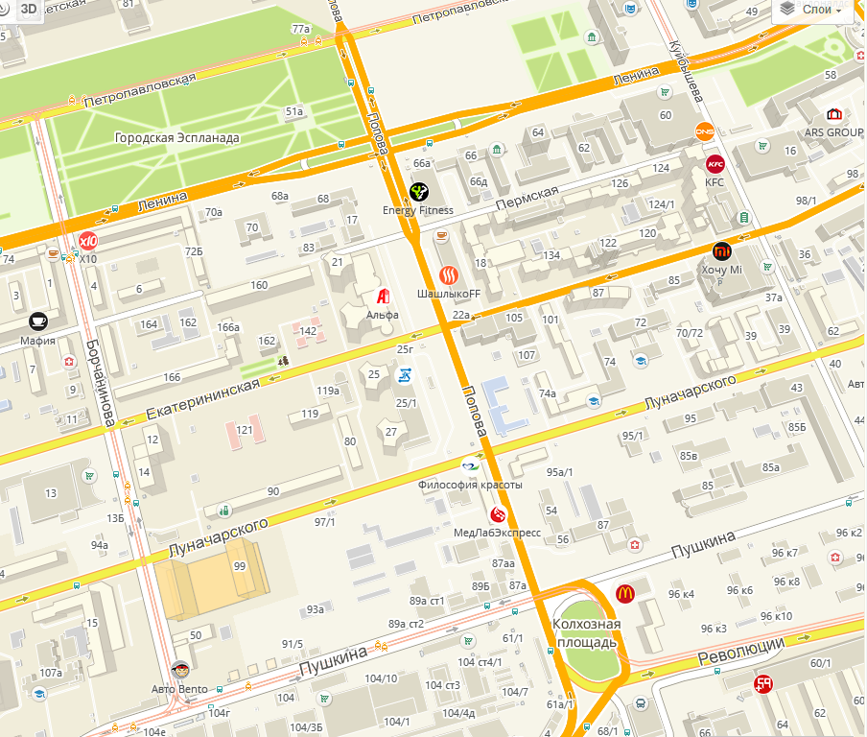
ост. «Попова»
авт. 60
ост. «Центральный рынок»
авт. 6, 8, 10т
Автовокзал

Мастерград

